ЛЕКЦИЯ 26. МЕТОДЫ СелекциИ

1. Системы скрещивания в селекции
2. Системы отбора
3. Создание пород животных и сортов растений

1. Системы скрещивания в селекции
Комбинативная изменчивость может обеспечить огромное разнообразие, например при самоопылении гетерозигота по 16 генам образует более 43 млн. генотипов. При изучении наследования так называемых качественных признаков такая степень гетерозиготности исключительно редка. В то же время при изучении генетического контроля признаков продуктивности растений и животных – урожайности, скорости роста – расщепление в потомстве гибридов редко происходит менее чем по 16 генам.
Первая важная особенность элементов продуктивности – их непрерывное варьирование, характерное для всех количественных, т. е. мерных, признаков, к которым относятся масса, рост животных, молочность, яйценоскость и др. То же самое справедливо и для мерных признаков растений.
Вторая особенность этих признаков – их зависимость от большого числа взаимодействующих генов. Если упростить проблему и предположить, что расщепление происходит по шести несцепленным генам, то доминантное состояние каждого гена увеличивает проявление изучаемого признака на некую условную единицу измерения. Тогда должно быть семь дискретных классов выражения признака соответственно числу доминантных генов: 0, 1, 2 и т. д. Частоты этих классов нетрудно определить в соответствии с биномиальным распределением: (1/4 + 3/4)⁶ (рисунок 26.1, А). Если имеется гетерозигота не по 6, а по 24 генам, то распределение, подсчитанное тем же способом, было бы таким, как показано на рисунке 26.1, Б. При большом числе генов, действующих на один и тот же признак, ошибки измерения часто сопоставимы с различиями между классами, и дискретное наследование отдельных генов невозможно вычленить.
Третья особенность количественных признаков заключается в том, что они также подвержены влиянию модификационной изменчивости, результат которой непрерывен, т. е. он еще больше «смазывает» различия между классами. Все вместе это приводит к тому, что изменчивость по количественным признакам оказывается непрерывной.

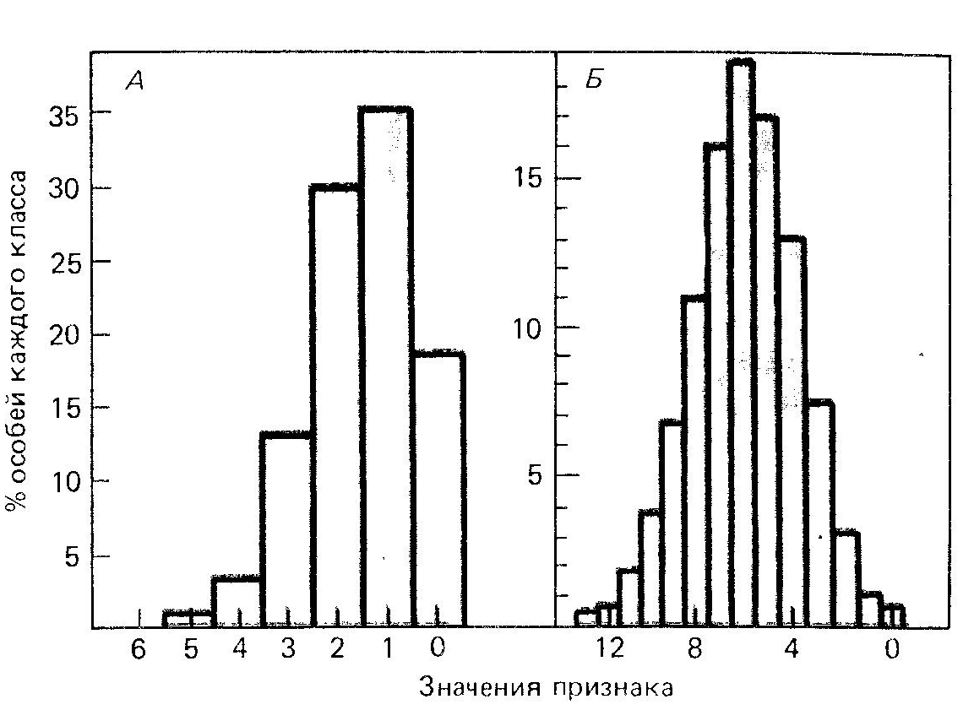
Рисунок 26.1 – Распределения, ожидаемые при одновременном расщеплении по нескольким генам: А - расщепление по 6 генам; Б - расщепление по 24 генам. Распределение получено на основе предположения, что по каждому гену наблюдается полное доминирование; что гомозиготность по рецессивной аллели каждого гена уменьшает значение признака на 1(А) или на 1/4 (Б). Цифры — число гомозигот по рецессивным аллелям

Таким образом, наследование и изменчивость по количественным признакам нельзя изучать теми же методами, что и по качественным признакам. В последнем случае используют термины сильный и слабый ген (гены) в зависимости от их влияния на количественный признак. Между сильными и слабыми генами можно наблюдать промежуточные варианты проявлений. Кроме того, вследствие плейотропии один и тот же ген можно рассматривать как сильный по отношению к одним признакам и как слабый по отношению к другим. Изменчивость вследствие расщепления по многим генам называют полигенной, а обусловливающие ее слабые гены – полигенами.
Собственно первое исследование полигенной изменчивости было сделано Г. Нильсоном-Эле, открывшим полимерное действие генов, или явление кумулятивной полимерии.
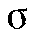
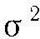
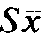
Изучение наследования количественных признаков сопряжено с их измерениями, результаты которых выражают в виде характеристик получаемых распределений, таких, как средняя арифметическая ( ), среднее квардратическое отклонение ( ), варианса ( ), ошибка средней арифметической ( ) и коэффициент изменчивости. Вычисление этих величин подробно обсуждается в курсах биометрии.
Результатом действия факторов окружающей среды будет изменчивость количественных признаков, которую обозначают общим термином паратипическая. Учитывая, что паратипическая изменчивость в значительной степени обусловлена модификациями, необходимо знать, в какой мере их проявление зависит от генотипа. Для этого вычисляют коэффициент наследуемости признака, который показывает, какова доля генотипической изменчивости в наблюдаемых вариациях.
Коэффициент наследуемости (h²) вычисляют как частное от деления:
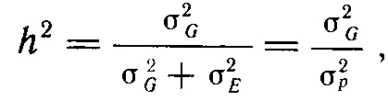
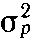
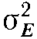
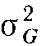
где – варианса, зависящая от генотипического разнообразия, a – общая фенотипическая варианса, складывающаяся из паратипической вариансы ( ) и генотипической вариансы ( ) для данной группы особей.
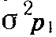
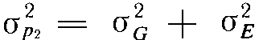
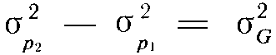
Труднее всего определить величину . Практически это делается таким способом. Находят изменчивость признака в генотипически однородной — инбредной группе организмов и сравнивают с изменчивостью того же признака в гетерогенной популяции того же вида. В инбредной линии изменчивость количественного признака почти полностью зависит от условий, а не от варьирования генотипа. В этом случае вариансу принимают равной , в то время как в популяции . Тогда генотипическая варианса будет равна . Далее величину подставляют в приведенную выше формулу:
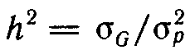

Коэффициент наследуемости представляет собой конкретную характеристику признака в данной группе особей. Его величина варьирует не только для разных признаков, но и для разных популяций в зависимости от уровня их гетерозиготности. Величина h² нарастает по мере увеличения гетерогенности популяции. Чем более гомогенна популяция, тем ниже коэффициент наследуемости и, следовательно, тем менее перспективен в ней отбор по изучаемому признаку. Коэффициент наследуемости повышается при создании более благоприятных условий для проявления признака. Примеры коэффициентов наследуемости для некоторых признаков приведены в табл. 26.1.
Таблица 26.1. Коэффициенты наследуемости (h²) некоторых признаков домашних животных (из С. М. Гершензона, 1983)
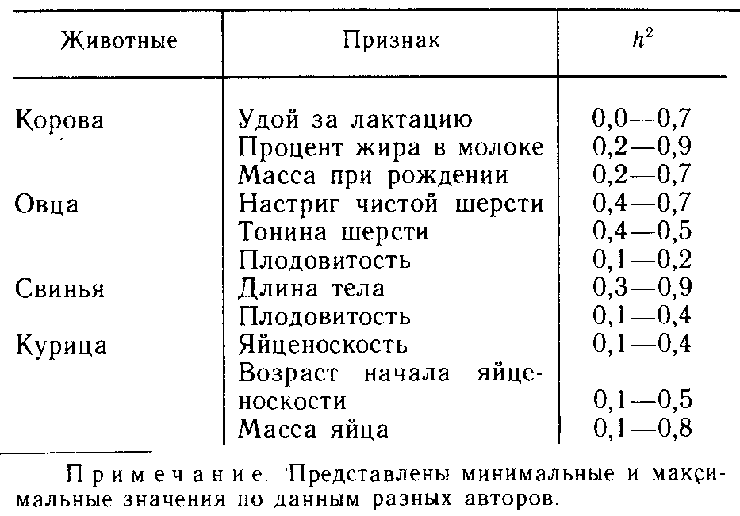

В практической селекции определяют также величину реализованной наследуемости по эффективности отбора. Для этого вычисляют различия между парами родителей (S) по какому- либо признаку и их потомством (R). Отношение R:S показывает, какая доля различия между группами родителей сохранилась в потомстве. Тогда h2 = R/S. Определять наследуемость можно и по регрессии «родители - потомки». Для этого вычисляют коэффициент регрессии (b), т. е. выясняется, насколько изменяется признак потомков при изменении признака родителей на единицу. При этом обычно пользуются уравнением прямолинейной регрессии: у = а+bх, где х и у – средние значения признака у родителей и потомков, а – постоянная величина, отражающая общее различие в выражении признака между поколениями, b – коэффициент регрессии. Если оперировать средними значениями признака у родителей, то h²=b; если учитывать проявление признака только одного родителя, то h²=2b.
Существуют и другие способы определения коэффициента наследуемости.

2. Системы отбора
Как было показано, в популяции, не испытывающей влияния отбора, возможны лишь очень медленные изменения за счет мута-ционного процесса или случайные флуктуации частот аллелей вследствие генетико-автоматических процессов. Значение искусственного отбора по достоинству оценил Ч. Дарвин. Собственно успехи селекционеров, владевших приемами отбора, и натолкнули Ч. Дарвина на идею естественного отбора. Сходство между эволюционным процессом и селекцией дало Н. И. Вавилову основание назвать селекцию эволюцией, направляемой человеком.
Наряду со сходством естественного и искусственного отбора между ними есть и существенные различия.
Искусственный отбор проводят при определенных условиях, избранных селекционером. Например, отбор по устойчивости растений к патогенным микроорганизмам может вестись в теплице при определенной температуре, влажности, освещенности. Следует подбирать такие условия, в которых селектируемый признак выражается наиболее полно. Известен пример отбора крыс по устойчивости к бактериям, вызывающим кариес зубов. Когда искусственный отбор вели среди животных, получавших корма тонкого помола, наблюдали незначительный эффект. Когда же эксперимент повторили при кормлении крыс пищей грубого помола, устойчивость к кариесу возросла в 7 раз через 11 поколений, поскольку пища грубого помола – лучший провокационный фон для проявления признака, по которому вели отбор в положительную сторону. В этих условиях отбор наиболее восприимчивых животных в каждом поколении также привел к ощутимому снижению устойчивости крыс к кариесу (отбор в отрицательную сторону).
Этот пример одновременно иллюстрирует еще одно отличие искусственного отбора от естественного. Искусственный отбор экспериментатор ведет совсем не обязательно в сторону адаптивного проявления признака. Так, в модельных экспериментах с дрозофилой Л. З. Кайданов отселектировал линию НА с явно инадаптивными свойствами “ пониженной половой активностью самцов (рисунок 26.2). В то же время при естественном отборе преимущество в оставлении потомства почти всегда имеют более приспособленные генотипы. Исключение составляют некоторые мутантные аллели, обусловливаю-

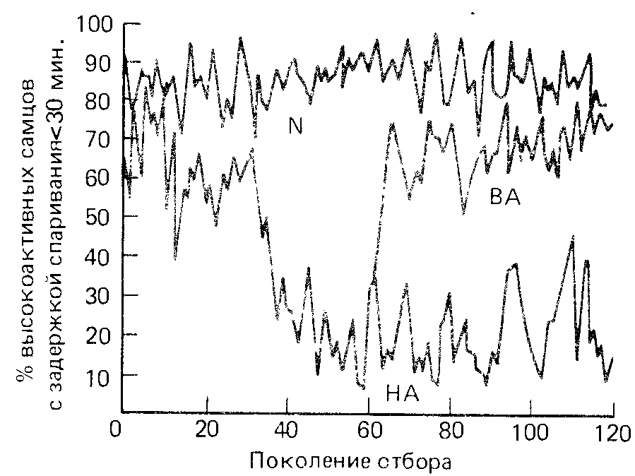
Рисунок 26.2 - Ход отбора на различия по половой активности самцов D. melanogaster в течение первых 120 поколений
По оси абсцисс - поколение отбора, по оси ординат - процент высокоактивных самцов с задержкой спаривания менее 30 мин. НА инбредная низкоактивная линия; ВА - инбредная высокоактивная линия, полученная обратной селекцией из НА; N - аутбредная неселектируемая линия

щие в гомозиготе инадаптивные признаки, но дающие преимущество их гетерозиготным носителям, как было показано на примере серповидноклеточной анемии у человека.
Наконец, естественный отбор идет в условиях преимущественно случайных скрещиваний, обеспечивающих то или иное приближение к панмиксии, в то время как искусственный отбор проводят при строго контролируемых скрещиваниях небольшого числа особей.
Необходимо помнить, что время селекционера ограничено, ограничена и выборка (популяция), с которой он работает. Этим искусственный отбор также отличается от естественного. Поэтому искусственный отбор нельзя вести сразу по всем признакам: приходится отбирать, например, животных, лучших по определенным признакам, но средних по другим или всем остальным.
В селекции принято различать два основных типа отбора: массовый и индивидуальный.
Массовый отбор проводится по внешним, фенотипическим характеристикам в направлении, избранном селекционером. Генетический эффект отбора зависит от того, насколько точно селекционер может различать нужные генотипы. Наследуемость количественных признаков часто низка, поэтому ориентация только на фенотип особи ненадежна. Так, отбор лучших несушек без учета их родословных редко приводит к улучшению яйценоскости. На этот признак большое влияние оказывает среда и его коэффициент наследования низок. Например, если при массовом отборе h²= 0,25, то дочери лучших и худших матерей несли в среднем примерно одинаковое количество яиц в месяц. В то же время дочери матерей, несших более крупные яйца, также несли более крупные яйца, а дочери матерей, несших мелкие яйца, тоже наследовали этот признак. Объяснение заключается в том, что коэффициент наследуемости массы яиц выше, чем для яйценоскости, и в рассмотренном случае равняется 0,75. Следовательно, массовый отбор может дать результаты только при достаточно высоком коэффициенте наследуемости.
Массовый отбор эффективен в отношении признаков, контролируемых одним или немногими генами, т. е. для качественных признаков. Количественный анализ результатов селекции «монотонных» признаков проводят на основе закономерностей популяционной генетики.
Массовый отбор редко бывает успешным по полигенным признакам с низким коэффициентом наследования. В этом случае необходимо применять индивидуальный отбор.
Индивидуальный отбор основан на оценке генотипа растения или животного, используемого з селекционном процессе. Для этого необходимо получить потомство отбираемого организма и оценить его показатели. При индивидуальном отборе популяцию делят на семьи или изучают потомство от самоопыления отдельных растений (инбридинг или инцухт), где это позволяет система несовместимости. У животных ведут инбридинг посредством близкородственных скрещиваний для повышения уровня гомозигогности. На последующих этапах отбора используют тех особей, которые дали наибольшее число потомков с высокими показателями. Учитываются также данные родословных и сведения о продуктивности сибсов (братьев и сестер) и их потомков.
Одним из вариантов оценки потенций селектируемых организмов является сиб-селекция, которая заключается в закладке индивидуальных семей или проведении индивидуальных скрещиваний и разделении полученного потомства на две части в каждой семье. Половину каждого потомства проверяют по выбранному показателю и таким образом выявляют наилучшую семью. Далее оставшуюся часть потомства лучшей семьи размножают, получают следующее поколение и всю процедуру повторяют вновь. Такой подход применим к многоплодным животным, например к насекомым, а также к растениям. Он не применим ко многим сельскохозяйственным животным. Неудобство, которое сопряжено с проверкой производителей по потомству, — это длительность времени, необходимого для получения результата, и его неизбежная потеря для использования, наконец, оцененного по достоинству производителя. В настоящее время эта проблема в принципе решена благодаря разработке методов искусственного осеменения и практически неограниченно долгого хранения спермы производителей.
Индивидуальный отбор затруднен при работе с перекрестно опыляемыми растениями. В этом случае невозможна закладка индивидуальных самоопыляющихся линий. Однако знание генетического контроля несовместимости и получение самосовместимых мутантов позволяет преодолеть эту трудность. Такой метод предложен В. Г. Смирновым для создания исходного селекционного материала у ржи. Различные формы ржи скрещивают с одной и той же самосовместимой формой и в полученном потомстве проводится самоопыление, закладываются линии, которые далее могут быть оценены по показателям продуктивности и другим хозяйственно важным признакам. Данный прием позволяет резко повысить гомозиготность растений и перейти к методам индивидуального отбора в селекции видов со строго перекрестным опылением.
Селекцию по количественным признакам можно облегчить, если в виде косвенного показателя продуктивности использовать какие-либо качественные маркеры - сигнальные, или сигнали, как их называл А. С. Серебровский. В последнее время большие надежды возлагают на изозимные спектры, которые могут быть применены в качестве сигналей. Этот подход успешен, если наследование определенных изозимов коррелирует с наследованием признаков продуктивности благодаря совпадению условий их максимальной экспрессии либо благодаря сцеплению между теми и другими генами. Так, было показано, что четыре катодные фракции эстеразы Е₁ коррелируют с размерами и массой зерновок риса. При этом две из четырех фракций лучше проявляются у тонкозерных сортов, а две другие — у крупнозерных. Средний урожай зерна у гибридов кукурузы коррелирует с разнообразием в исходном материале изоферментов эстеразы, кислой фосфатазы, пероксидазы и алкогольдегидрогеназы.
Полиморфизм по белкам используют и в животноводстве для контроля родословных. Породы животных различают по частоте встречаемости аллелей многих полиморфных локусов, кодирующих ферменты. Однако вопрос о возможности отбора более продуктивных животных по изозимным спектрам белков остается спорным.

3. Создание пород животных и сортов растений
Отбор в селекции сочетается с различными способами разведения растений и животных. Отбор достаточно эффективен только в сочетании с определенными типами скрещиваний. Все разнообразие типов скрещиваний сводится к инбридингу и аутбридингу. Инбридинг – это близкородственное, а аутбридинг – неродственное скрещивание. Разновидность аутбридинга – кроссбридинг, или межпородное скрещивание.
Инбридинг применяют для разложения популяции на гомозиготные линии, что легче всего достигается у растений-самоопылителей, как это показал В. Иоганнсен. Для организмов с перекрестным размножением необходимы близкородственные скрещивания: брат - сестра, отец - дочь, мать - сын, двоюродные братья - сестры и т. д. Последствия инбридинга иллюстрирует рисунок 26.3, на котором показано изменение соотношения гомо- и гетерозигот в потомстве исходной гетерозиготной формы при принудительном самооплодотворении или при скрещиваниях особей только одинаковых генотипов. Видно, что при моноген ном наследовании признака в популяции очень скоро становится гомозиготным большинство особей.
Гомозиготизация по генам, контролирующим изучаемый признак, происходит тем быстрее, чем более близкородственные скрещивания используют при инбридинге (рисунок 26.4). Если признак контролируют несколько генов, то гомозиготизация идет медленнее (если не применяют самооплодотворение). Поскольку в большинстве случаев рецессивные аллели, находящиеся в гетерозиготном состоянии в популяции, оказывают отрицательное влияние на организм, следствием инбридинга будет постепенное вырождение, или инбредная
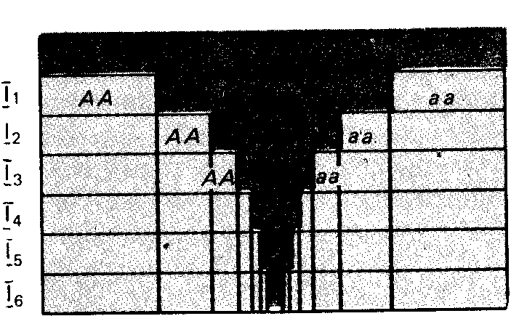
Рисунок 26.3 – Изменения частот генотипов при инбродинге в популяции, основанной гетерозиготной формой Аа (по М. Е. Лобашеву, 1967).
I₁, I₂ и т.д. — поколения инбридинга

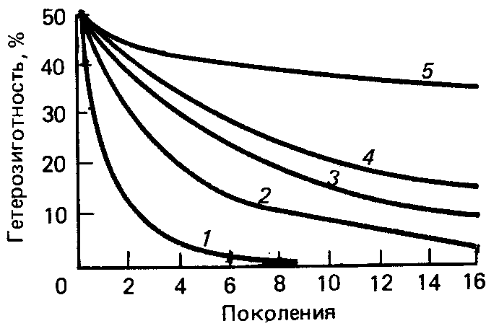
Рисунок 26.4 – Снижение гетерозиготности в популяции в зависимости от степени инбридинга: I – самооплодотворение, 2 – братья х сестры, 3 – полубратья х полусестры, 4 – двоюродные братья и сестры с двумя общими предками и 5 – с одним общим предком

депрессия, обусловленная гомозиготизацией рецессивных аллелей. Одновременно инбридинг приводит к выравниванию линий, делает их гомогенными по большинству признаков. Это не означает, что путем инбридинга можно получить абсолютно гомозиготные линии. Они всегда будут гетерозиготны по половым хромосомам и по крайней мере по тем аллелям, которые есть в X- и У- или Z- и W-хромосомах. Разрушает гомозиготность и мутационный процесс.
Для характеристики степени инбридинга служит коэффициент инбридинга (F). Уже рассматривался частный вариант – вычисление коэффициента инбридинга для популяции, в которой часть особей размножается путем самооплодотворения. В более общей форме величина F позволяет определить вероятность того, что две аллели любого гена данной особи идентичны по происхождению, т. е. были получены от общего предка.
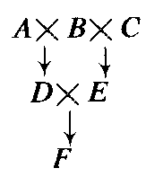
F = (1/2)^{n}, где п – число особей в линии родословной, идущей от инбредного потомка к общему предку и обратно. Например, в родословной:

животное F имеет коэффициент инбридинга (1/2)³, поскольку в линии к общему предку – В – три особи: Е, В и D. Если общий предок (например, А) сам инбредный, то на его коэффициент инбридинга делают поправку: F = (1/2)^{n} х (1+F_{A}),
где F_{А} — коэффициент инбридинга общего предка А.
Итак, инбридинг разлагает популяцию на множество индивидуальных, отличных друг от друга линий, гомозиготных по большинству генов.
К противоположному эффекту приводит аутбридинг или неродственное скрещивание. Отсутствие родства между особями одного вида — понятие весьма условное. Чаще всего понятие «аутбридинг» применяют по отношению к скрещиванию особей из разных популяций. Аутбридинг повышает уровень гетерозиготности потомства и гетерозиготности популяции.
В F₁ при скрещивании выровненных инбредных линий гибридные потомки обычно также представляют выровненный материал, что соответствует закону Г. Менделя о единообразии гибридов FПоследующее расщепление создает гетерогенность.
Гетерозис – гибридная мощность, проявляющаяся в превосходстве гибрида над обоими родительскими формами. Это явление было описано еще И. Г. Кельрейтером, одним из первых предшественников Г. Менделя. Свои результаты по изучению гибридов между «Виргинским» и «Перувианским» табаками он опубликовал в «Трудах Вольного экономического общества» Санкт-Петербурга (1772).
Гетерозис широко используется в селекции растений и животных, но механизм гибридной мощности до сих пор до конца не ясен.
Депрессия, связанная с инбридингом, – явление, противоположное гетерозису. Существование первого обычно служит гарантией второго и, если инбредную депрессию связывают с гомозиго тизацией линий, то гетерозис – с резким повышением гетерозиготности. Еще И. Г. Кельрейтер отмечал, что мощность гибридов связана со степенью генетического различия их родителей. Кроме того, он отметил, что гибридная сила имеет особое значение в естественных, природных условиях. Оба наблюдения в дальнейшем получили многочисленные подтверждения. Значение перекрестного оплодотворения подробно обсуждал Ч. Дарвин (1876) в своем труде «Действие перекрестного опыления и самоопыления в растительном мире», где отметил, что перекрестное оплодотворение обычно полезно, а самооплодотворение вредно. При этом Ч. Дарвин не оставил без внимания и самоопыляющиеся растения, благополучно существующие в условиях инбридинга.
Все это подчеркивает сложность проблемы гетерозиса. Характерная его черта — постепенное затухание в ряду поколений (рисунок 26.5). По данным В. Шелла, урожайность зерна гете розисных гибридов кукурузы в F₂ в среднем снижается на 35 %, a в F₃ – на 50 % по сравнению с урожайностью в F₁. Многочисленные попытки «закрепления» гетерозиса пока не привели к существенным результатам, за исключением тех случаев, когда материал можно размножать вегетативно. Пути закрепления гетерозиса видят в переводе гибридов к размножению посредством апомиксиса или полиплоидизации с использованием колхицина или некоторых мутантов с нарушениями мейоза, например мутанта кукурузы типа elongate, у которого образуются нередуцированные — диплоидные яйцеклетки. Очевидно, по липлоиди-
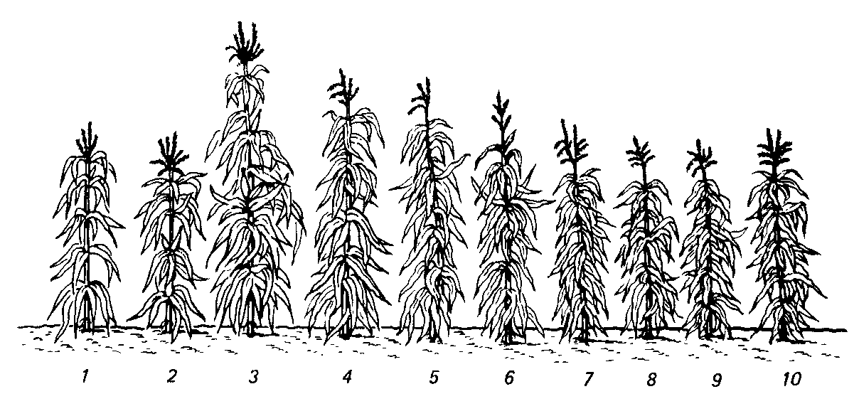
Рнсунок 26.5 - Проявление гетерозиса в различных поколениях гибридной кукурузы: 1,2 – исходные родительские формы, 3 – гибриды F₁, 4-10 – гибриды последующих поколений

зация не закрепляет гетерозис, а замедляет снижение его эффекта в последующих поколениях благодаря нарушению принципа чистоты гамет.
Для использования явления гибридной мощности приходится вновь получать гетерозисные гибриды. Именно с этим была связана разработка системы скрещиваний для получения двойных межлинейных гибридов кукурузы на основе цитоплазматической мужской стерильности.
Гетерозис может касаться отнюдь не всех признаков растения или животного. А. Густафссон предложил следующую классификацию типов гетерозиса у растений:
1) репродуктивный гетерозис, который выражается в лучшем развитии органов размножения, приводит к повышению урожайности плодов и семян;
2) соматический гетерозис, приводящий к мощному развитию вегетативной массы;
3) приспособительный, или адаптивный, гетерозис, который выражается в общем повышении жизнеспособности. Выделение этого типа гетерозиса связано с тем, что более мощное развитие у гибридов каких-либо отдельных признаков еще не означает повышения адаптивной ценности организма. Особенно наглядно это показано для культурных растений, у которых развитие хозяйственно ценных признаков обычно не совпадает с биологической пользой. Крупноколосые и крупнозерные сорта злаков обычно менее морозостойки и менее засухоустойчивы, увеличение длины стебля ведет к полеганию растений и т. д.
Проявление гетерозиса зависит от направления скрещивания и может наблюдаться только в одном из реципрокных скрещиваний. Большое значение имеют также условия выращивания гибридов F₁. Признаки высокой продуктивности могут в полной мере проявиться только при благоприятных условиях.
Наилучшие результаты дает гетерозис при скрещивании определенных линий, поэтому необходимо предварительно проверять их на комбинационную способность, т. е. на способность образовывать продуктивные гибриды.
Теории гетерозиса подразделяют на следующие основные группы.
Теория доминирования объясняет гетерозис подбором у гибрида благоприятных доминантных аллелей разных генов, утраченных при инбридинге. Если скрещиваемые линии гомозиготны по рецессивным аллелям разных генов, то гибриды окажутся полигетерозиготами, в которых доминантные аллели будут взаимодействовать по комплементарному типу. Если учесть, что количественные признаки наследуются полигенно, то подбор большего числа аддитивно действующих доминантных генов должен привести к более мощному проявлению этих признаков. Эта теория была предложена в 1908 г. Г. Девенпортом и развита в 1917 г. Д. Джонсом. Последующее развитие популяционной генетики, особенно установление гетерозиготности особей из природных популяций по многим рецессивным аллелям, оказывающим в гомозиготе отрицательное влияние на жизнеспособность, заставило пересмотреть эту теорию.
Теория сверхдоминирования связывает гибридную мощность с преимуществом гетерозиготного состояния (AA<Aa>aa). При этом эффект сверхдоминирования в гетерозиготе может наблюдаться даже в том случае, когда рецессивная аллель в гомозиготе летальна или приводит к снижению жизнеспособности. Преимущество гетерозиготности хорошо демонстрирует пример повышения устойчивости гибридов льна к ржавчине. Этот признак контролируют несколько генов, каждый с серией аллелей. При этом в конкретном гене разные аллели определяют устойчивость к разным расам паразита. Гетерозигота по гену устойчивости (М¹М²) оказывается невосприимчивой к обеим расам ржавчины, иммунитет к которым определяют аллели, находящиеся в гетерозиготе.
В рассмотренном примере очевидно преимущество гетерозиготности, обусловленное независимым действием аллелей. Известно, что аллели по меньшей мере половины изученных генов могут взаимодействовать по типу межаллельной комплементации. Образование гибридных белков-мультимеров в естественных условиях показано для большого числа изозимов. У гибридов описано повышение активности ферментов и расширение их изозимных спектров. Так, у гибридов кукурузы выявлено повышение активности и стабильности алкогольдегидрогеназы, а у дрозофилы – октанолдегидрогеназы по сравнению с аналогичными показателями скрещиваемых линий.
Значение аллельных взаимодействий в проявлении гибридной мощности подтверждают примеры так называемого моногенного гетерозиса. Так, С. Даскалов получил гетерозисные гибриды томата, преимущество которых по продуктивности было связано с гетерозиготностью по одной хлорофилльной мутации xantha (летальной в гомозиготе).
Синтез представлений об аллельных и неаллельных взаимодействиях, обеспечивающих гетерозис, предложил В. А. Струнников в своей теории компенсаторных комплексов. Этот термин обозначает комплекс генов и их аллелей, который подбирается при получении инбредных линий. Компенсаторный комплекс генов нивелирует отрицательные эффекты высокого уровня гомозиготности, а при гибридизации дает тот самый эффект в выражении признаков, который и обусловливает гетерозис. Существенно дополняет теорию гетерозиса В. А. Струнникова его гипотеза о стабилизации действия генов у гибридов F₁в условиях гетерогенной окружающей среды и об уменьшении влияния спонтанных факторов модификации.
Полиплоидия и отдаленная гибридизация. Эффект автополиплоидии, заключающийся в увеличении размеров клеток и всего растения вследствие умножения числа наборов хромосом, широко применяют при создании новых сортов растений. При этом учитывают, что лучшие результаты получаются у видов с меньшим, нежели у видов с большим исходным числом хромосом, у перекрестноопыляющихся, а не у самоопылителей и, наконец, у растений, используемых для получения массы вегетативных органов в сравнении с растениями, выращиваемыми для получения семян.
Успешно завоевывают посевные площади тетраплоидные сорта ржи, выращиваемой на зерно. Недостатки тетраплоидов ржи заключаются в пониженной фертильности (на 10-15 % более высокая череззерница) по сравнению с диплоидной рожью, а также в недостаточной устойчивости к неблагоприятным условиям, например к вымоканию или поражению снежной плесенью.
При получении полиплоидных форм нельзя надеяться на то, что они сразу же окажутся готовыми сортами, даже если они происходят от перспективных диплоидных сортов. Необходим этап селекции, в ходе которой может быть повышена фертильность, отобраны формы, образующие с большей частотой тетраваленты в мейозе, повышена устойчивость растений к неблагоприятным условиям. Большое значение при создании сорта имеет его оптимальная популяционная структура, обеспечивающая адаптивную ценность. Этот момент был, в частности, учтен В. С. Федоровым, В. Г. Смирновым и другими при получении тетраплоидного сорта ржи «Ленинградская тетра», основой для которого послужила синтетическая популяция, созданная из нескольких полиплоидных форм ржи, имевших различное происхождение. Это позволило не только обеспечить новому сорту – популяции – адаптивные свойства, но и повысить его фертильность. В. В. Сахаров получил продуктивный сорт тетраплоидной гречихи на основе селекционной работы с исходной формой, возникшей под действием колхицина. У исходного тетраплоида тоже снижалась фертильность. Плодовитость была повышена в ходе дальнейшей селекции тетраплоида.
У ряда растений триплоиды по вегетативной массе оказываются урожайнее диплоидов и тетраплоидов. Это в частности, относится к сахарной свекле, триплоидные гибриды которой широко применяются в производстве. Поскольку триплоиды стерильны, необходимо каждый раз получать гибридные семена от скрещивания диплоидной и тетраплоидной форм. Успешному применению этой процедуры способствовало открытие мужской стерильности у свеклы. Стерильность триплоидных гибридов может приобретать и положительное значение, например для арбуза, винограда, образующих бессемянные плоды.
Ценные результаты дает использование в селекции явления алло полиплоидии. Основой этого подхода служит метод отдаленной гибридизации. Он широко применяется при получении новых форм плодовых растений, которые можно размножить вегетативно. Методы восстановления фертильности у отдаленных гибридов и способы получения форм, дополненных или замещенных по отдельным хромосомам, позволяют объединять и перекомбинировать ценные качества растений разных видов.
В результате гибридизации пшеницы и ржи получен целый ряд форм, объединенных общим названием тритикале. Тритикале обладают хорошей урожайностью, зимостойкостью и устойчивы ко многим болезням пшеницы. Эта работа была начата Г. К. Мейстером, а затем продолжена А.Ф. Шулындиным и В. Е. Писаревым. На основе гибридизации пшениц и пырея Н. В. Цициным получены ценные формы — пшенично-пырейные гибриды, устойчивые к полеганию и обладающие высокой урожайностью.
Использование мутационного процесса в селекции. Спонтанные мутанты находят применение преимущественно в селекции растений. Так, на основе мутанта желтого люпина, лишенного алкалоидов, получен ряд сортов сладкого люпина, которые выращивают на корм скоту. Люпин, содержащий алкалоиды, для этой цели непригоден, так как животные его не едят. Большое число мутантов известно у плодовых культур. Эти мутанты используют непосредственно как новые сорта или в гибридизации с другими формами. Благодаря возможности вегетативного размножения плодовых у них оказывается перспективной многоступенчатая селекция мутантов. Особенно часто используют мутантов в декоративном цветоводстве.
Широкую известность приобрел спонтанный мутант кукурузы opaque, отличающийся высоким процентом лизина в зерне. Он используется для создания так называемых высоколизиновых гибридов кукурузы.
С открытием мутагенного эффекта радиации и химических веществ развернулись работы по получению индуцированных мутантов. Индуцированные рентгеновскими лучами мутанты ячменя получены А. Густафссоном. Среди них отобраны формы с повышенной урожайностью зерна, а также ставший теперь знаменитым мутант с укороченным стеблем. Аналогичные мутанты были выделены затем у многих злаков. Они отличаются устойчивостью к полеганию и дают большие преимущества при машинной уборке. Кроме того, короткая и твердая соломина дает возможность вести дальнейшую селекцию на увеличение размера колоса и массы семян без опасения, что повышение семенной продуктивности приведет к полеганию растений.
С помощью мутагенов получают и мутации мужской стерильности, используемые далее в селекционных программах, при получении гетерозисных гибридов сахарной свеклы, риса и других культур. Под руководством И. А. Рапопорта были широко развернуты работы по применению химического мутагенеза в селекции растений и животных.
Индуцированные лучами перестройки хромосом успешно использовал В. А. Струнников в селекции шелкопряда. Известно, что самцы шелкопряда образуют коконы на 25-30 % более продуктивные, чем коконы самок. Поэтому выгоднее выкармливать только самцов. Как известно, у шелкопряда гетерогаметный пол – женский (ZW), а гомогаметный – мужской (ZZ). В 10-й хромосоме у шелкопряда локализован ген (W), доминантная аллель которого обусловливает темную окраску яиц, а рецессивная – белую.
Благодаря индуцированной транслокации доминантная аллель темной окраски яиц была перенесена на W-хромосому и передавалась непосредственно от матерей дочерям. В результате уже на стадии оплодотворенных яиц можно отбирать только будущие мужские особи. Облегчает такую работу использование автомата с фотоэлементом.
В дальнейшем В. А. Струнников разработал еще более изящный способ получения чисто мужского потомства у шелкопряда. С помощью индуцированного мутагенеза выведена линия, у которой обе половые хромосомы маркированы рецессивными летальными мутациями. При скрещивании таких дигетерозиготных самцов с любыми нормальными самками все женское потомство погибает, поскольку при структуре ZW либо одна, либо другая леталь оказывается в гемизиготе. Таким образом выкармливают почти исключительно самцов. Лишь в редких случаях появляются самки с частотой 1:500, 1:1000 вследствие кроссинговера в Z-хромосоме у исходного самца. Система скрещиваний, использованная при выведении линии и получении чисто мужского потомства, показана на рисунке 26.6.
Особенно успешно применяют индуцированный мутагенез в селекции микроорганизмов. В нашей стране целый ряд продуцентов антибиотиков получен под руководством С. И. Алиханяна путем обработки актиномицетов мутагенами физической и химической природы, а также при помощи комбинированных воздействий.
Рассмотренные в этой главе генетические методы и закономерности показывают, что селекция представляет собой область наиболее полного практического воплощения результатов, получаемых генетикой. Все традиционные разделы генетики – гибридизация, мутационный процесс, хромосомные перестройки и полиплоидия, генетика популяции и т. д. – находят применение в селекции. Развивающиеся в последнее время методы генной и клеточной инженерии, биотехнология обещают в ближайшее время обогатить генетические основы селекции новыми подходами, главное содержание которых – сокраще-

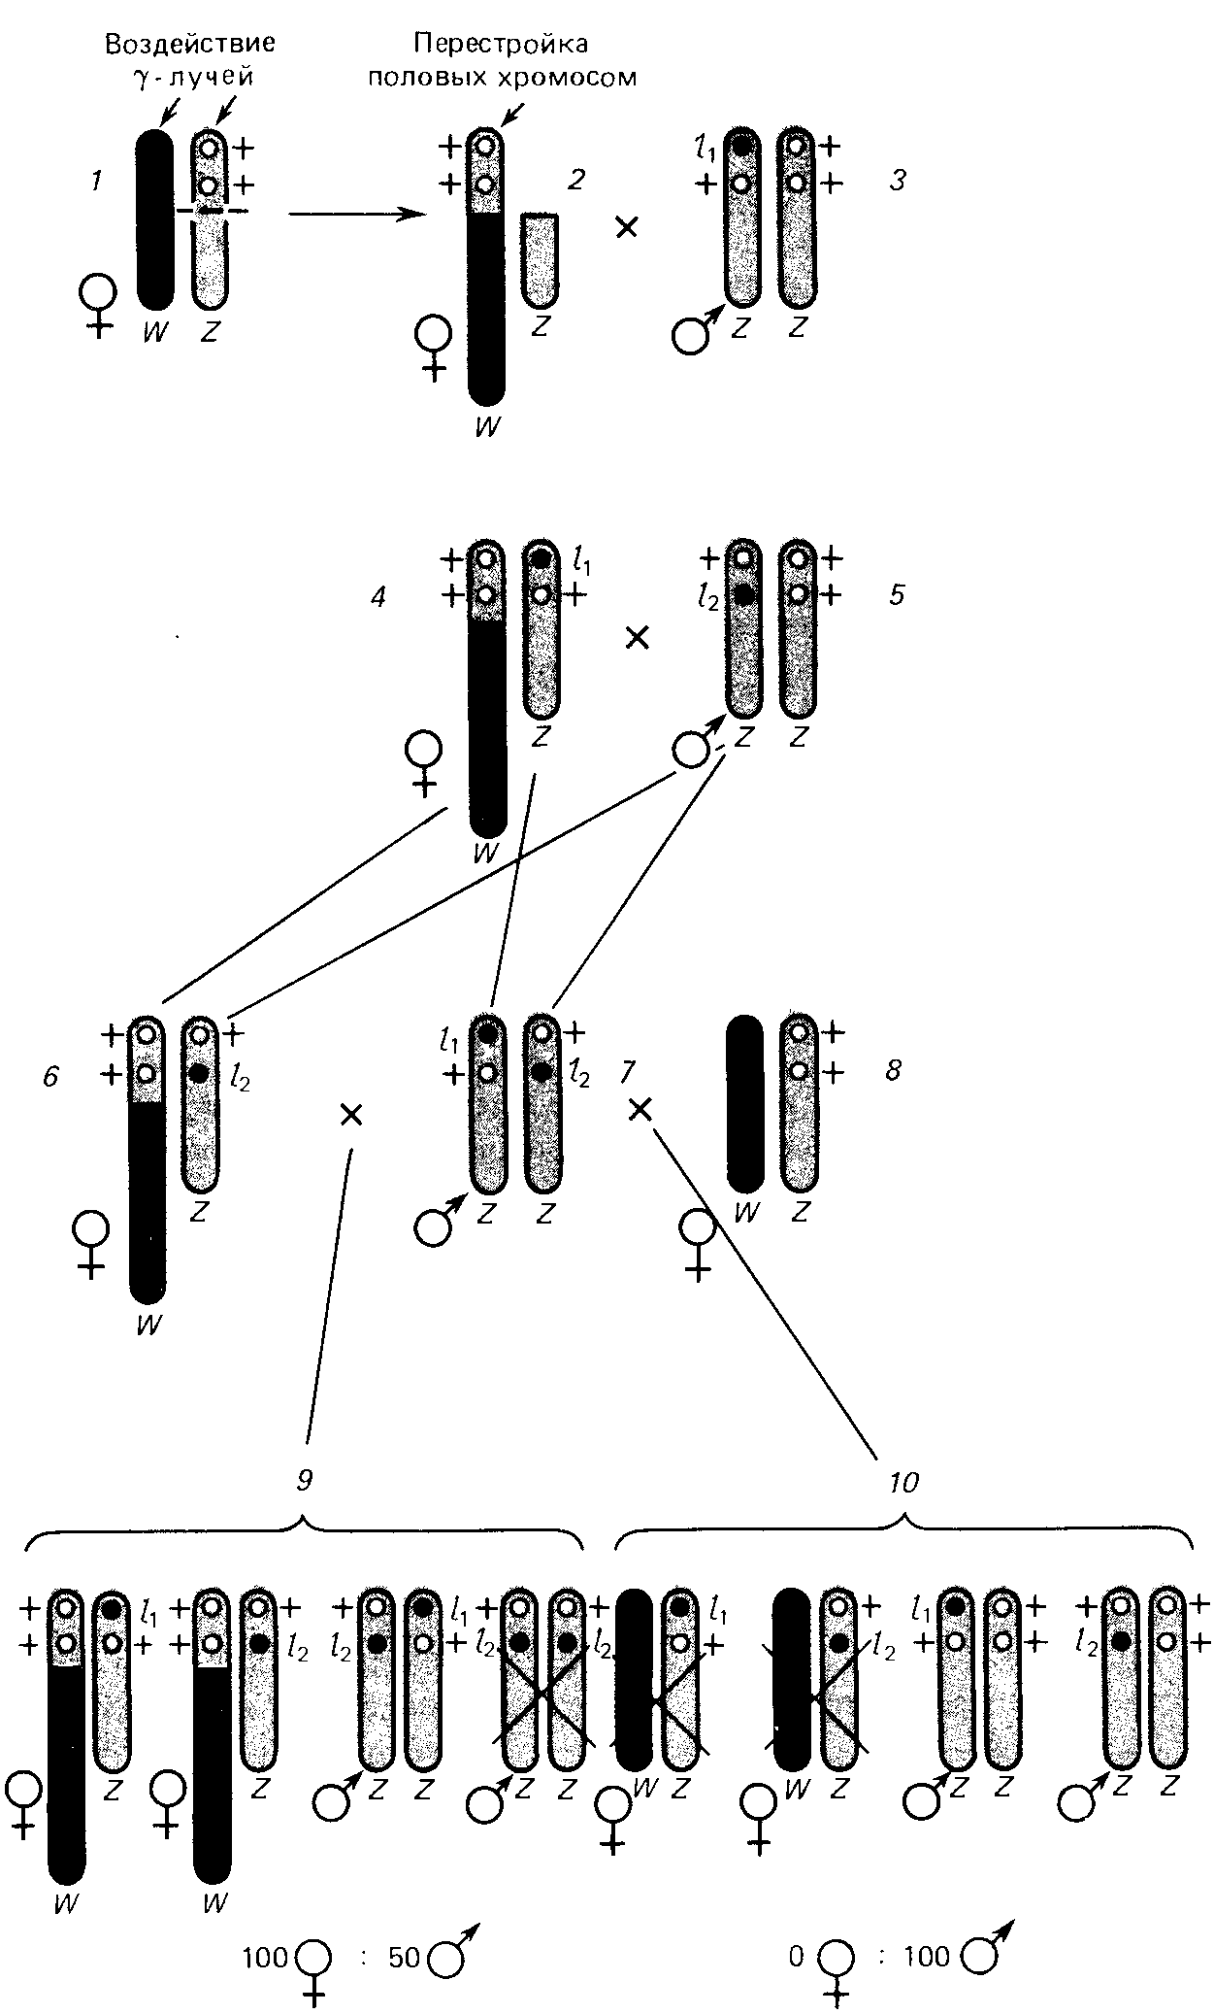
Рисунок 26.6 – Получение линий тутового щелкопряда, самцы из которых дают только мужское потомство при скрещивании с любыми нормальными самками (В. А. Струнников, 1983).
Рецессивные летали l₁ и l₂ – черные кружки, их нормальные аллели – светлые кружки. 1 – исходная самка, 2 – самка с транслокацией части Z-хромосомы на W, 5 – самец и 4 – самка, гетерозиготные по летали l₁, 5 – самец и 6 – самка, гетерозиготные по летали l₂, 7 – самец, дигетерозиготный по леталям l₁ и l₂, 8 – нормальная самка, 9 – потомство, получаемое при скрещивании самца сконструированной линии с любой нормальной самкой
ние сроков получения исходного материала для селекции и направленность в изменении генов и хромосом.
Разработаны методы увеличения потомства ценных животных – производителей посредством гормональной стимуляции суперовуляции, т. е. одновременного созревания нескольких яйцеклеток, которые извлекают после оплодотворения и пересаживают приемным матерям менее ценных пород или менее продуктивным женским особям той же породы.
Принципиально решена проблема трансформации животных и растений с использованием клонированных генов. Достигнуты первые успехи в переносе генов между разными видами животных. Получены мыши, трансформированные вектором, содержащим ген гормона роста крысы и человека. Осуществляется межвидовой и межродовой перенос генов, кодирующих хозяйственно ценные белки у растений.
Большие надежды связывают с направленным изменением генов в составе плазмид in vitro. На основе этого метода ведутся работы по так называемой генной инженерии, позволяющие изменять в нужном направлении ферменты, кодируемые этими генами. Стало актуальным применение методов генной инженерии при создании продуцентов для микробиологической промышленности.
Широко распространяются приемы размножения клеточной массы высших растений для производства ценных веществ, например алкалоидов женьшеня и раувольфии. Разрабатываются методы клеточной селекции высших растений. Большое внимание привлекает пока загадочное явление сомаклональной изменчивости растений – высокий уровень наследственной изменчивости, наблюдаемый при размножении растений с помощью регенерации из соматических клеток, выращиваемых в культуре.
То, что эти методы обогатят селекцию в ближайшее время, не вызывает сомнения. При этом необходимо помнить, что главным источником успеха в селекции, растениеводстве и животноводстве будет овладение механизмами эволюционного процесса.
Только при этом условии выводимые человеком породы животных и сорта растений смогут успешно противостоять многочисленным естественным врагам.

